**ELIMINAR REGISTROS DE LOS ÚLTIMOS 180 DÍAS DE LA TABLA REGISTROS**

**Verificar que el Agente SQL Server esté activado/iniciado**

Abrir los **Servicios** de Windows y localizar “Agente SQL Server (MSSQLSERVER)”:

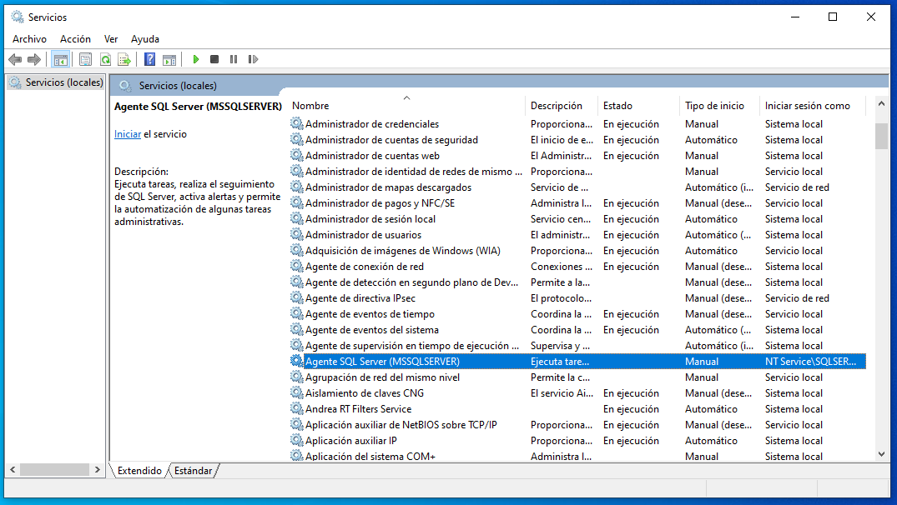

Click derecho sobre él y click en **Iniciar**.  
Click derecho sobre él y click en **Propiedades** > modificar el tipo de inicio a **Automático** y **Aceptar**:

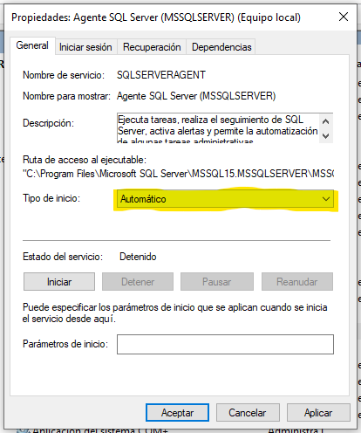



Ir a SSMS > Explorador de Objetos y comprobar que el “Agente SQL Server” esté iniciado/activado:



**Creación del JOB/TRABAJO**

**Agente SQL Server** > **Trabajos** > **Nuevo trabajo**…

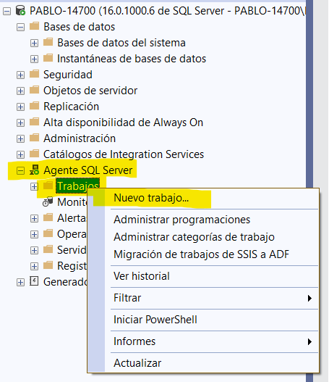

Ventana Nuevo Trabajo > Pestaña **General** > Completar **nombre** y **descripción**:

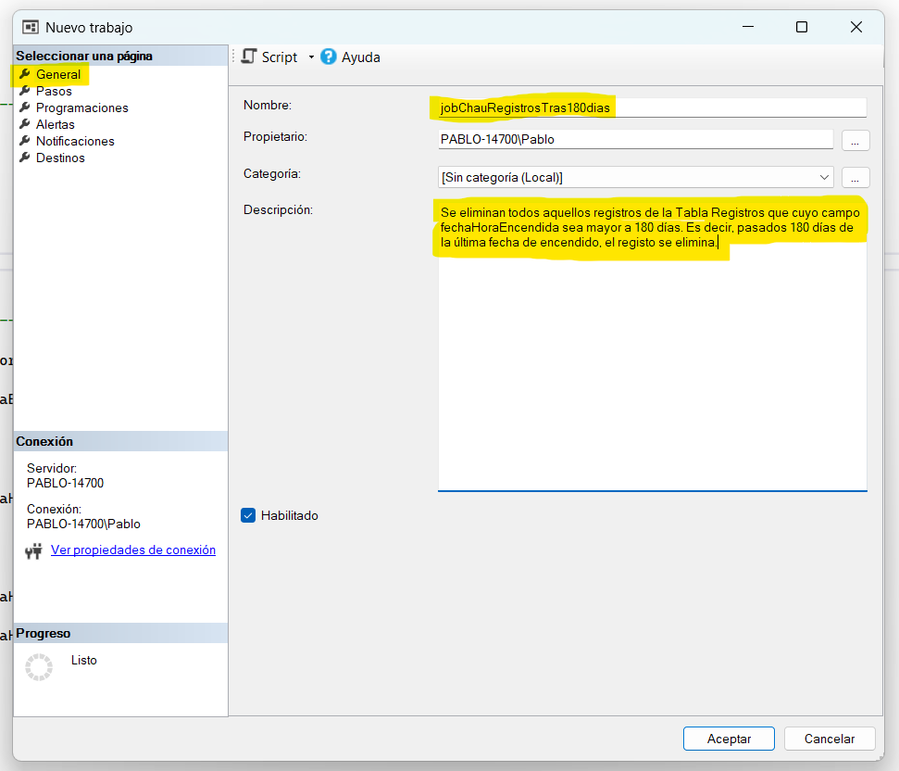

Ventana Nuevo Trabajo > Pestaña **Pasos** > **Nuevo…**Ventana Nuevo Paso de Trabajo > Pestaña **General** > Completar **nombre del paso**, la **base de datos** y el **comando**…

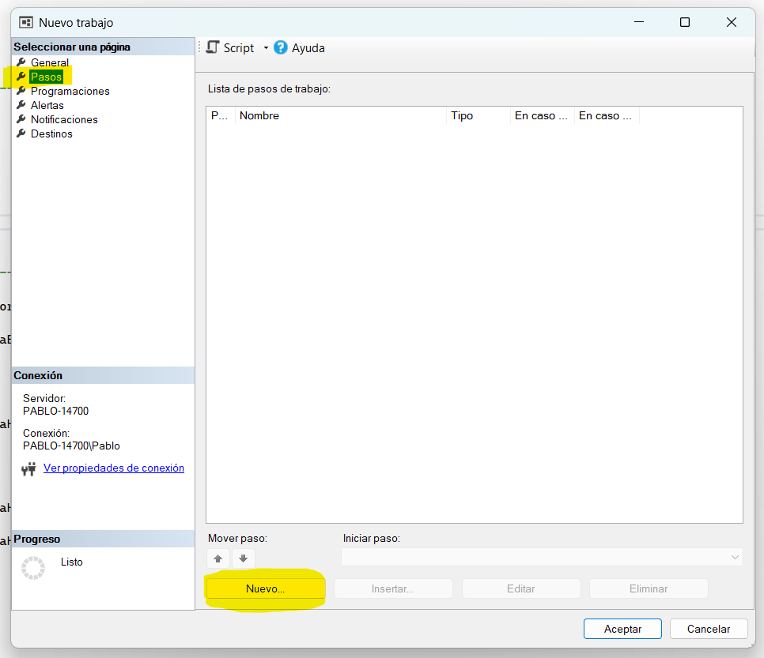 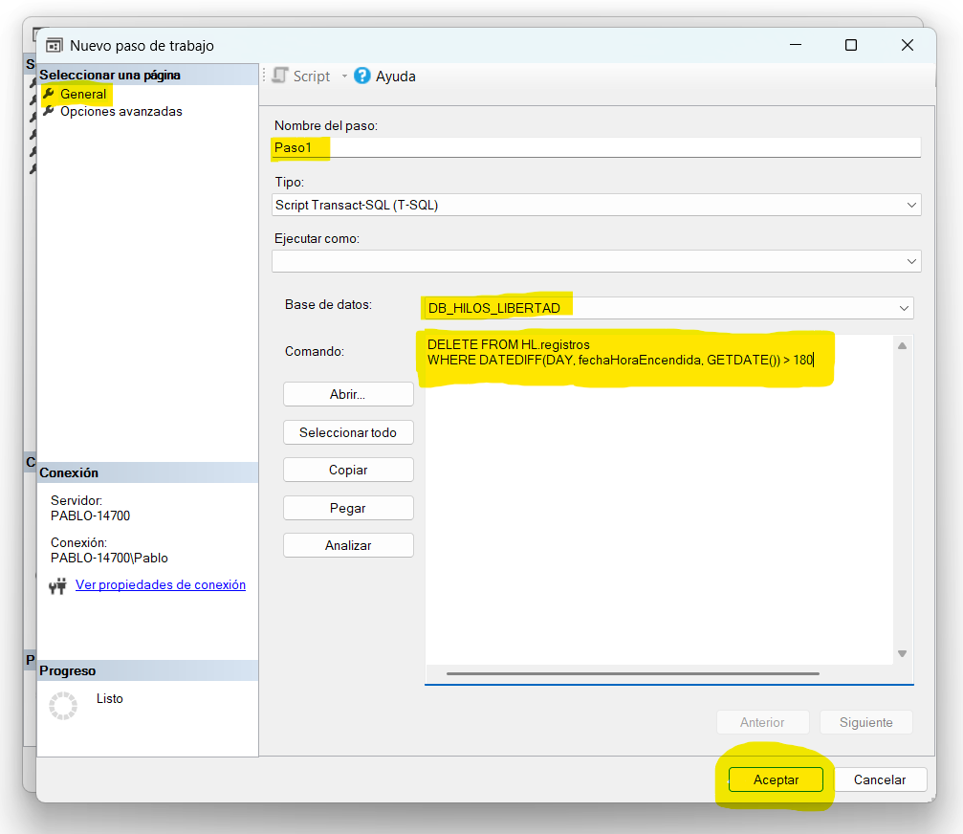

Ventana Nuevo Trabajo > Pestaña **Programaciones** > **Nueva…**Ventana Nueva Programación de Trabajo > Pestaña **Programaciones** > **Nueva…**

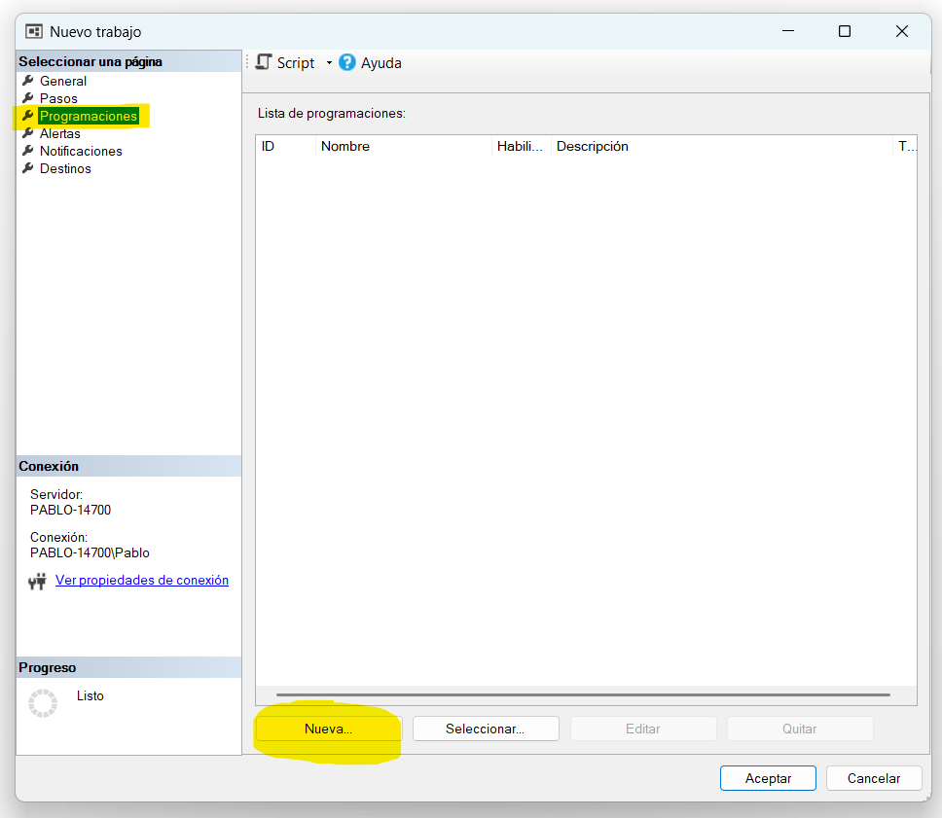 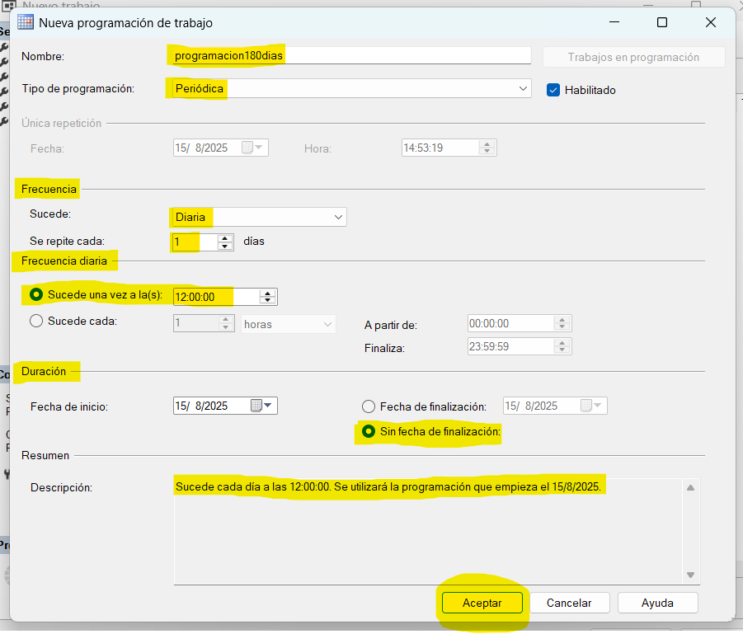

Ventana Nuevo Trabajo > **Aceptar**

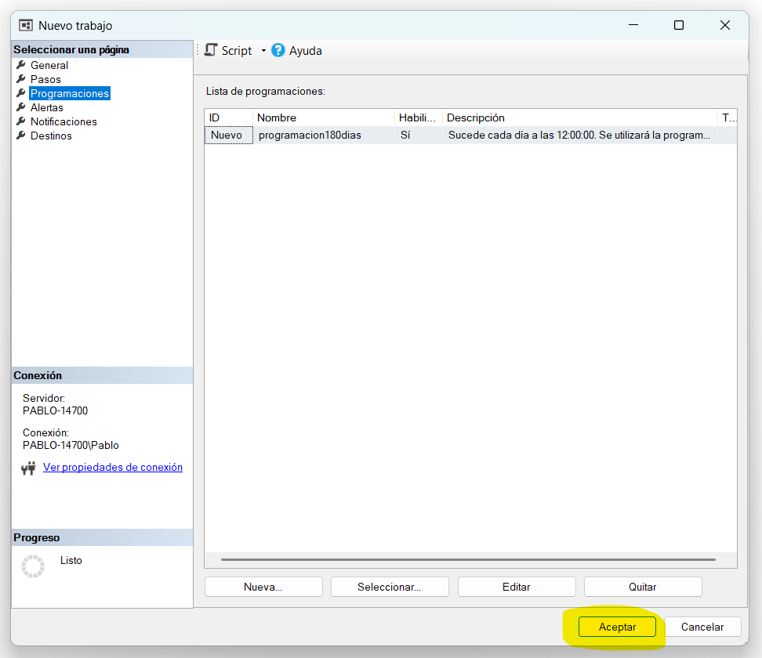

Verificar que se haya creado correctamente:

